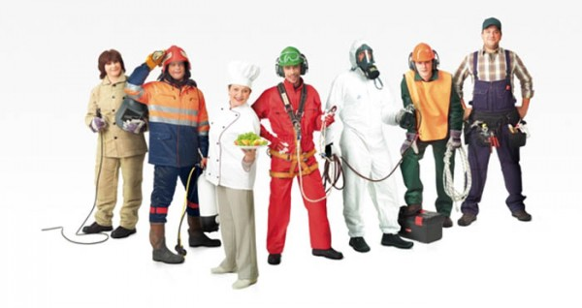
Трудоустройство выпускников 2016-2017 учебного года
Гусаров Василий 17 лет | ГПОУ ЯО Переславский колледж им. А. Невского, «Техническое обслуживание и ремонт автомобильного транспорта»
Кирченков Сергей  18 лет | ГПОАУ ЯО Ростовский колледж отраслевых технологий, «Слесарь по ремонту строительных машин»
Куликова Анастасия  17 лет | ГПОАУ ЯО Ярославский колледж сервиса и дизайна, «Гостиничный сервис»
Мальцев Александр  17 лет | ГПОУ ЯО Переславский колледж им. А. Невского, «Монтаж и техническая эксплуатация промышленного оборудования»
Петрухин Денис 18 лет | ГПОУ ЯО Переславский колледж им. А. Невского, «Техническое обслуживание и ремонт автомобильного транспорта»
Рочев Евгений  18 лет | ГПОУ ЯО Борисоглебский политехнический колледж, «Мастер сельскохозяйственного производства»
Чиркова Светлана  19 лет | ГПОАУ ЯО Ростовский колледж отраслевых технологий, «Повар, кондитер»

Социально-психологическая служба школы-интерната

